Mi smo si najosnovnejša pravila košarke, napisali za spraševanje, ki pa je zaradi pouka na daljavo odpadlo. Sedaj vam pošiljam podrobnejša pravila, ki si jih preberite.

KOŠARKA

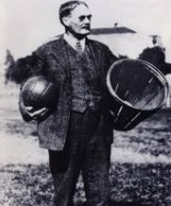
Leta 1891 si je kanadsko-ameriški trener James Naismith zamislil igro, ki bi jo šolarji lahko igrali v telovadnici med dolgimi zimami. Napisal je osnovna pravila in na zid telovadnice pribil košaro za breskve. Prvo uradno igro so odigrali na gimnaziji YMCY 20. januarja 1892. Tedaj je bilo na igrišču še po devet igralcev, igrišče pa je bilo polovico manjše od današnjega. Basketball (koš-žoga), kot je ime predlagal eden od študentov, se je hitro razširila po vseh Združenih državah. Je olimpijska disciplina, razširjena je po vsem svetu, največji mojstri pa še vedno ostajajo v ZDA, kjer v njihovi profesionalni ligi NBA (National Basketball Association) igrajo mnogi odlični igralci z vsega sveta, tudi Slovenije. Slovenija v košarki zavzema mesto v širšem svetovnem vrhu.

Košarko igrata dve moštvi. Moštvo, ki napada, želi preigrati nasprotnika in doseči koš. Moštvo, ki se brani, želi preprečiti zadetek in prevzeti vlogo napadalca.
Igralci lahko žogo vodijo, kotalijo, podajajo, lovijo, mečejo na koš in odbijajo v katerikoli smeri skladno s košarkarskimi pravili. Ne smejo je nositi, voditi z obema rokama hkrati, igrati nanjo s pestjo ali namenoma igrati z nogo. Zmaga tisto moštvo, ki doseže več točk.
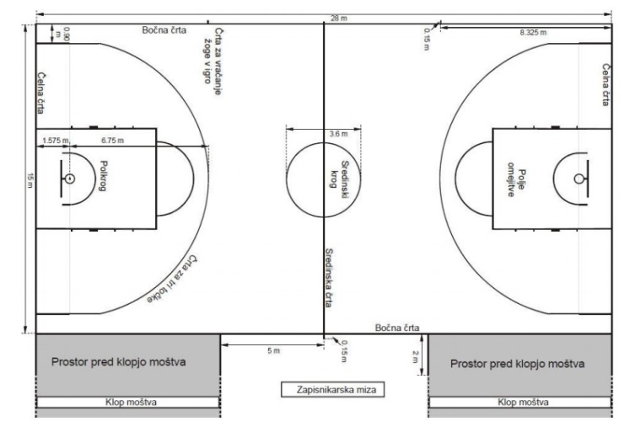
Moštvo sestavlja 10 igralcev. Pet igralcev je na igrišču, pet pa je zamenjav. Predstavnik moštva je kapetan. Moštvo vodi trener, ki daje igralcem nasvete s klopi ali v minutah odmora, in menja igralce. Tekmo sodita dva sodnika (pri pouku lahko tudi en sam), pomagajo mu trije pomožni sodniki: zapisnikar, pomočnik zapisnikarja (upravlja s semaforjem) in časomerilec.
Tekma je sestavljena iz dveh polčasov, ta dva pa iz dveh četrtin. Vsaka četrtina traja 10 minut, morebitni podaljški pa po 5 minut. Igrajo jih toliko, dokler eno moštvo zmaga. Med prvo in drugo ter tretjo in četrto četrtino ter med vsakim podaljškom sta dve minuti odmora, med polčasoma pa 15 minut.
Tekma se začne s sodniškim metom v sredinskem krogu. En skakalec vsakega moštva se postavi z nogama ob srednjo črto v svojem polju, ostali igralci pa izmenično okoli krožnice. Sodnik vrže žogo navpično navzgor med oba skakalca. Ko doseže najvišjo točko, ali ko pada navzdol, jo lahko vsak skakalec največ dvakrat odbije. Žoge ne smeta uloviti, dokler se ne dotakne enega izmed igralcev ob krožnici, ali tal. Ostali igralci lahko stopijo v krog, ko se prvi izmed skakalcev dotakne žoge. Če to storijo prej, sodnik dosodi prekršek, žogo pa dobi nasprotno moštvo. Igro nadaljujejo s podajo žoge v igrišče z bočne črte v bližini prekrška. Če storijo prekršek igralci obeh moštev, sodnik ponovi sodniški met. Če dva ali več igralcev drži žogo tako čvrsto, da je noben ne more dobiti brez pretirane grobosti, dosodi sodnik prijeto žogo. Po njej izvaja sodniški met v najbližjem krogu. Enako velja, če se žoga zagozdi med obroč in tablo.
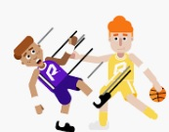
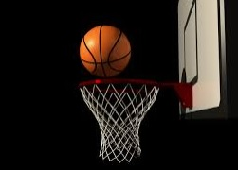
Zadetek je dosežen, kadar gre žoga od zgoraj skozi obroč (ali ostane v njem). Zadetek iz igre je vreden dve točki (kadar vrže igralec na koš iz polja dveh točk) ali tri točke (kadar vrže igralec na koš iz polja treh točk), zadetek iz prostih metov pa eno točko. Po zadetku nadaljuje igro moštvo, ki je dobilo koš, s podajo izza čelne črte v igrišče. Če sodnik zadetek razveljavi, nadaljujejo igro nasprotni igralci s podajo z ali izza bočne črte (tam, kjer namišljeni podaljšek črte prostih metov seka bočno črto).
Prekrški so kršitve pravil igre, ki se nanašajo: na časovne omejitve (3 sekunde, 5 sekund, 8 sekund in 24 sekund), na mejne črte igrišča, polj omejitve ali krogov in na gibanja z žogo (korakanje, dvojno vodenje, nošena žoga, igranje z nogo). Kaznujemo jih z odvzemom žoge. Po prekršku nadaljuje igro nasprotno moštvo s podajo žoge v igrišče z ali izza mejne črte (v bližini mesta prekrška), potem ko mu jo izroči sodnik.
Pri pouku športne vzgoje od prekrškov, ki se nanašajo na časovne omejitve upoštevamo samo prekršek treh sekund. Naredi ga napadalec, ki se nahaja neprekinjeno več kot tri sekunde v raketi (polju omejitve) pod nasprotnim košem. Prekršek petih sekund stori napadalec z žogo, ki več kot pet sekund ni uspel vreči na koš, podati žoge ali preiti v vodenje, zaradi tesnega pokrivanja obrambnega igralca. Prekršek osmih sekund naredi moštvo, ki ni uspelo prenesti žoge v osmih sekundah iz obrambnega v napadalno polje. Prekršek štiriindvajsetih sekund naredi moštvo, ki ni uspelo skleniti napade z metom na koš v štiriindvajsetih sekundah.
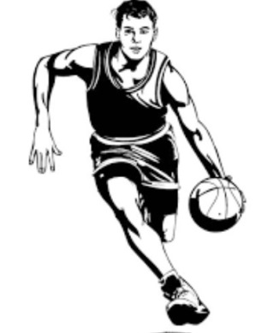
Korakanje z žogo je tesno povezano s stojno nogo. To je noga, ki se prva dotakne tal pri doskoku z žogo ali tista, ki je igralec ni premaknil, ko je sprejel žogo na mestu ali po sonožnem doskoku. Sodnik bo dosodil korake, če igralec dvigne stojno nogo, preden potisne žogo v tla ali jo poda.
Igralec med vodenjem potiska žogo proti tlom z eno roko. Če jo po vodenju prime z obema rokama in ponovno preide v vodenje, ali če vodi žogo z obema rokama hkrati, je to prekršek (dvojno vodenje žoge). Igralec med vodenjem ne sme zajemati žoge od spodaj (nošena žoga). Igralec ne sme namerno igrati z nogo. Na žogo ne sme igrati s pestjo.
Žoga je zunaj igrišča, če se dotakne mejne črte, tal zunaj igrišča, osebe na črti ali zunaj igrišča ali nosilca koša.
Napake so kršitve pravil igre, ki so posledica telesnega dotika z nasprotnikom ali nešportnega obnašanja. Kaznujemo jih z odvzemom žoge (nasprotnik vrne žogo v igro z ali izza mejne črte v bližini mest kjer je bila napaka storjena), z dvema prostima metoma in z enim ali dvema prostima metoma ter žogo s strani. Poznamo osebno, nešportno, tehnično, izključujočo in obojestransko napako (te pri pouku športne vzgoje ne upoštevamo). Napako lahko naredi obrambni igralec ali napadalec (osebna napaka v napadu). Igralec, ki naredi pet napak, mora zapustiti igrišče.
Osebno napako dobi igralec, ki je nepravilno oviral nasprotnika (odrivanje, držanje, udarjanje, spotikanje ali oviranje nasprotnika). Če je igralec, nad katerim je obrambni igralec naredil napako, metal na koš, bo izvajal dva prosta meta (če je metal trojko, tri proste mete), če ni metal na koš, bo nadaljevalo njegovo moštvo igro s podajo z ali izza mejne črte.
Nešportno napako naredi igralec, ki namerno in grobo ovira nasprotnika (ni igral na žogo). Kazen zanjo sta en prosti met (če je bil dosežen zadetek), dva ali trije prosti meti in žoga s strani (z ali izza bočne črte na sredini igrišča). Če igralec ponovi nešportno napako, ga sodnik izključi.
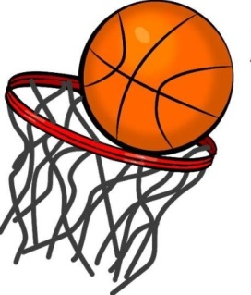
Tehnično napako dobi igralec, ki se neprimerno obnaša. Kazen zanjo sta dva prosta meta in žoga s strani (z ali izza bočne črte na sredini igrišča). Če igralec nadaljuje z neprimernim vedenjem, ga lahko sodnik izključi.
Proste mete meče igralec, nad katerim je bila storjena napaka, ko je metal na koš. Postavi se za črto prostih metov, trije obrambni igralci in dva napadalca pa za poševno črto rakete v zaporedju: obrambni igralec, napadalec, obrambni igralec. Ostali igralci se postavijo za črto treh točk nad namišljenim podaljškom črte prostih metov.
Igralci se lahko zamenjajo, ko je igra prekinjena zaradi osebne napake, sodniškega meta, če je njihovo moštvo po prekršku v posesti žoge ali kadar menja nasprotno moštvo. Menjavo mora prijaviti igralec, ki vstopa v igro. Zapisnikar obvesti sodnika o zahtevani menjavi ob prekinitvi, če so izpolnjeni prej omenjeni pogoji. Če se je igralec poškodoval ali dobil peto osebno napako, ga zamenja drug igralec.
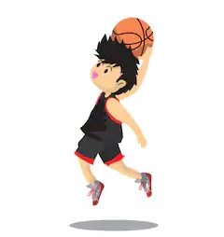
Tekma je končana po izteku časa v zadnji četrtini ali v podaljšku, če je eno moštvo doseglo več točk kot nasprotnik.
OSNOVNI ELEMENTI KOŠARKARSKE IGRE:
TEHNIKA BREZ ŽOGE – temeljna gibanja:
Hoja, tek, gibanje s prisunskimi koraki, obrati, zaustavljanje in sprememba smeri, skoki.
TEHNIKA Z ŽOG:
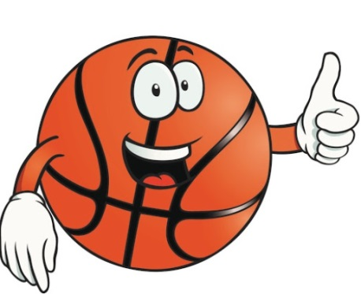
Vodenje žoge, zaustavljanje po vodenju, zaustavljanje med vodenjem, sprememba smeri, lovljenje žoge (lovljenje z obema rokama, z eno roko), pivotiranje, podajanje žoge (podaja z obema rokama izpred prsi, z obema rokama iznad glave, z obema rokama od spodaj, z eno roko iznad rame, podaja z eno roko od spodaj, z eno roko s stran …). Met na koš (met z obema rokama iznad glave s tal, iz skoka, met z eno roko z mesta, met z eno roko izpred prsi in iznad glave, met z roko preko glave …), varanja.
TEHNIKA PROTI ŽOGI:Odvzemanje žoge, izbijanje žoge, prestrezanje žoge, skok za odbito žogo, blokiranje.

